Objectifs, compétences et connaissances à enseigner et/ou entraîner, à programmer en calcul (mental et en ligne) – Cycle 2 Document de travail
Mission mathématique – Circonscription de Wittelsheim

Les objectifs du calcul tels que le définit le document d’accompagnement Eduscol « Le calcul en ligne cycle 2 » sont :
• Comprendre la notion de nombre entier et la numération de position
• Comprendre les propriétés des opérations en favorisant leur utilisation : commutativité de l’addition et de la multiplication, associativité de l’addition et de la multiplication, distributivité de la multiplication sur l’addition et la soustraction
• Comprendre la signification du signe « = »
• Connaître les propriétés relatives aux opérations et aux relations entre les nombres
• Mémoriser les faits numériques et les stratégies de calculs
• Développer les compétences relatives au calcul d’ordre de grandeur

Supports : Calcul mental au cycle2, Hatier, de M-L Peltier + 50 activités de recherche en mathématiques C2/C3de Hocquard, CRDP Normandie
Apprentissages numériques et résolution de problèmes, ERMEL du CP au CE2, Edition Hatier + Mathe mit ERMEL (classes bilingues)
Site ACE Arithmecole - http://blog.espe-bretagne.fr/ace/
Activités d’entraînement : Dossier « Calcul au cycle 2 » élaboré par J Muller

Le calcul s’enseigne, s’apprend. Comme tous les apprentissages il est nécessaire d’en assurer la progressivité et la cohérence (au sein de la classe, du cycle et de l’école) afin d’agir sur :
- le développement de l'agilité numérique mentale des élèves, de leurs habiletés calculatoires et de l’intelligence du calcul (anticiper, faire des choix, contrôler, …) ;
- le développement de l’aptitude à prendre des initiatives ;
- la motivation des élèves en rendant le calcul à la fois stratégique et automatique.

Rappel stratégies d’enseignement : démarche préconisée

TEMPS 1. APPRENTISSAGE (séances longues) : pour réinvestir les compétences apprises, dans des situations variées et bien choisies, découvrir des procédures, interroger les relations entre les nombres, travailler des propriétés.

TEMPS 2. APPROPRIATION (DE FAÇON MASSEE)

TEMPS 3. ENTRAINEMENT : (DE FAÇON FILEE) séances courtes régulières : pour s'approprier les procédures découvertes, travailler les faits numériques, les relations entre les nombres, les propriétés.
De manière régulière auto évaluation (élève), suivi des progrès (tableau de bord de l’enseignant) et remédiation ou d’autres temps d’entrainement si nécessaire

TEMPS 4 EVALUATION SOMMATIVE (puis consolidation, remédiation, différenciation).

Plusieurs objectifs sont à travailler dans une même période. L’ordre dans lequel sont présentées les compétences (1ère colonne du tableau) n’est pas systématiquement chronologique.
TEMPS 1. apprentissage : séances longues (Ex. pour Procédure pour multiplier par 9 …)
 | Varier les situations de départ et de recherche  Des exemples | Variables possibles et/ ou contraintes
Situation de départ  On varie le scénario | 1. Un problème arithmétique simple et des contraintes  Un ballon de basket coûte 34 €. Combien paiera une école qui en achète 9 ?  2. Un calcul avec contraintes 34 x 9 =  3. Plusieurs calculs avec des contraintes  24 x 9 ; 38 x 9 ; 25 x 9 ; 10 x 9 ; 50 x 9 ;  200 x 9 ; 4 X 9 ; 43 x 9 ; 36 x 9  4. Calculs ou conversions (grandeurs et mesures) etc.  Le périmètre d’un carré de côté 3 cm est ?  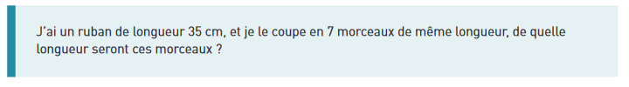 | 1. Contraintes: Pas d’écrit possible et pas de calculatrice ou 1er temps : l’énoncé est lu deux fois avec prise de notes possible  2ème temps : les élèves résolvent mentalement le problème  3ème temps : les élèves écrivent le résultat  2. Contraintes : temps limité, pas de calcul posé (ardoise – cahier - calculs intermédiaires possibles)  3. Contraintes : temps limité, pas de calcul posé (cahier - calculs intermédiaires possibles)
Temps de recherche  ACTION  VERBALISATION-FORMULATION | Dans cette étape, la rapidité d’exécution des calculs n’est nullement l’objectif. Recherche individuelle.
Temps de mise en commun  VERBALISATION-FORMULATION VALIDATION  (Optimiser ce temps, le penser pour qu’il ne soit pas chronophage tout en laissant la parole aux élèves) | L’enseignant traduit oralement et par écrit ce que dit l’élève  - verbalisation  - s’appuie sur des représentations dans différents registres (schéma, demi-droite graduée, arbres de calculs…)  - utilisation des écritures symboliques  Le questionnement est ciblé, il s’agit d’optimiser le temps de travail. | - en langage ordinaire :9 fois 34, c’est 10 fois 34 et il faut enlever 1 fois 34  – puis en langage mathématique : 34× 9 = (34 × 10) – (34 × 1)
Temps d’  INSTITUTIONNALISATION | L’enseignant compare les procédures en termes d’efficacité et de coût, les hiérarchise, fait émerger une procédure (ou de plusieurs procédures) et son domaine d’efficacité.  Le but est de rendre l’élève capable de s’adapter et de choisir la procédure adaptée.  Il détermine ce qu’il faut retenir + trace écrite dans le cahier
TEMPS 2 APPROPRIATION sur une procédure - séances courtes (15 minutes) et quotidiennes
1 à 4 séances | - Reformulations et explicitations des procédures par les élèves en donnant des exemples, jeu du vrai-faux, arbres à calculs à compléter, …  - Exercices nombreux, variés et différenciés
TEMPS 3. ENTRAINEMENT - REINVESTISSEMENT : séances courtes de façon filée (et spiralaire) réactivation
TEMPS 4 EVALUATION SOMMATIVE (consolidation, remédiation, différenciation)

1. Comprendre la notion de nombre entier et la numération de position
Compétences | Procédures possibles | Activités possibles pour entraîner | Activités possibles
Additionner ou soustraire 1. | •Compter, décompter de 1 en 1 à partir de 0, d’un nombre entier à un chiffre, d’un nombre entier à deux chiffres, d’un nombre entier à trois chiffres.  •Nombre suivant, nombre précédent  •12+1= 1+12= 12-1= | Activités ritualisées  Activités avec la bande numérique, le tableau de nombres  Suites de nombres  Serpents des nombres  1a1- Sadditif1  1a2- Ssoustractif1  1a3- Saddousous1  1a4- S3écritures  1b1- Sadditif2  1b2- Ssoustractif2  1b3- Saddousous2  1c1- Sadditif ad5  1c2- Ssoustractif5  1c3- Saddousous5  Activités ludiques  1ca- Jeu du Furet  1cb-Jeu de plateau (dé avec ou sans constellation)  Activités de Recherche  Que se passe-t-il si on ajoute ou si on soustrait 5 à un nombre quelconque ?  (0↔5 & 1↔6 & 2↔7 & 3↔8 & 4↔9) | Les jeux du furet(p 7 à28)  Activités avec la bande numérique,  le tableau de nombres (Calcul mental au cycle 2, Hatier, de M-L Peltier p 71 à 74)  Suites de nombres  Serpents des nombres  Jeu de plateau (dé avec ou sans constellation)  Jeu de la boîte + exemples (Calcul mental au cycle 2, Hatier, de M-L Peltier p49 à 53)
Additionner ou soustraire 2. | •Compter, décompter de 2 en 2 à partir de 0, d’un nombre entier pair puis d’un nombre entier impair (à un, deux ou trois chiffres)  •14+2= 2+14= 14-2=
Additionner ou soustraire 5. | •Compter, décompter de 5 en 5 à partir d’un multiple de 5 (à un, deux ou trois chiffres)  •Compter, décompter de 5 en 5 à partir d’un autre nombre (à un, deux ou trois chiffres)  •35+5= 5+35= 35-5=  •12+5= 5+12= 12-5=
Additionner ou soustraire 10. | •Compter, décompter de 10 en 10 à partir d’un multiple de 10 puis d’un nombre entier qui n’est pas un multiple de 10 (à un, deux ou trois chiffres)  •50+10= 10+50= 50-10=  •75+10= 10+75= 75-10= | Activités ritualisées  Serpents des nombres  1d1- Saddousous10  1d2- Scompterde10 M10  1d3- Scompterde10 ≠M10  1d4- Sdécompterde10 M10  1d5- Sdécompterde10 ≠M10  Activités ludiques  1ca- Jeu du Furet  Jeu de la boîte (Calcul mental au cycle2, Hatier, de M-L Peltier)  Activités de Recherche  Que se passe-t-il si on ajoute ou si on soustrait 10 à un nombre ? | Dénombrer une collection  Jeu de la cible (Calcul mental au cycle 2, Hatier, de M-L Peltier p 75 à 82)  Jeu de portrait, énigmes, devinettes  Activités à la calculatrice  Trouver différentes possibilités pour écrire un nombre.  Serpents des nombres  Dénombrer une collection  Jeu de la cible (Calcul mental au cycle 2, Hatier, de M-L Peltier p 75 à 82)  Jeu de portrait, énigmes, devinettes  Activités à la calculatrice  Trouver différentes possibilités pour écrire un nombre.  Serpents des nombres
Additionner ou soustraire 100. | •Compter, décompter de 100 en 100 à partir d’un multiple de 10 puis d’un nombre entier qui n’est pas un multiple de 10  •500+100= 100+500= 500-100=  •750+100= 100+750= 750-100= | Activités ritualisées  Serpents des nombres  1e1- Saddousous100  1e2- Scompterde100 M100  1e3- Scompterde100 ≠M100  1e4- Sdécompterde100 M100  1e5- Sdécompterde100 ≠M100  Activités ludiques  1ca- Jeu du Furet  Activités de Recherche  Que se passe-t-il si on ajoute ou si on soustrait 100 à un nombre ?
Décomposer, recomposer un nombre de manière additive ou soustractive de 10 et de 100 | • Décomposition additive • Décomposition soustractive  63=10+10+10+10+10+10+3 16=20-4  10+10+10+10+10+10+3=63  26=20+6  26=13+13 | Activités ritualisées  Les Fourmillions (ERMEL)(dénombrer)  1f1- Sdécomposition10  1f1- Sdécomposition10(bis)  1f2- SdécompoAdditive  1f3- SdécompoSoustractive (sans)  1f4- SdécompoSoustractive (avec)  Activités ludiques  1fa- Jeu de la cible (ERMEL)  1fb- Jeu des grains de maïs (Doc 1 2 3 4)  Jeu de portrait, énigmes, devinettes  Activités de Recherche  Activités avec la calculatrice
Décomposer, recomposer un nombre de manière multiplicative de 10 et de 100 | •63= 6$×$10 +3 6$×$10 +3=63  •563 = 100$×$5 + 6$×$10 + 3$×$1 100$×$5 + 6$×$10 + 3$×$1 =563  •240=24$×$10  •240=120$×$2 | Activités ritualisées  Les Fourmillions (ERMEL)(dénombrer)  1g1- Sdécomposition10  1g1- Sdécomposition10(bis)  1g2- Sdécomposition100  1g3- SdécompositionDix  1g4- SdécompoAdditive
Décomposer, recomposer un nombre en centaines, dizaines et unités | • Décomposition additive • Décomposition soustractive  63= 6d+3u 63=7d-7u  6d+3u=63  240=24d 240=25d-1d  240=2c+4d | Activités ritualisées  Les Fourmillions (ERMEL)(dénombrer)  1h1- SdécompositionDixUni  1h2- SdécompositionDix  1h3- SdécompositionCenDix  1h4- SdécompoAdditive  Activités ludiques  Jeu de portrait, énigmes, devinettes  Activités de Recherche  1hx- Tricoter les Nombres & Doc
2. Comprendre les propriétés des opérations en favorisant leur utilisation
Connaître les propriétés de commutativité de l’addition et de la multiplication | • 2+9 = 9+2  • 3$×$7= 7$×$3  • 16+62=62+16 | Activités ritualisées  Qui calcule le plus vite ?  2ab1- Saddition3termes1 | Jeu des annonces (Module 0 à 6)  http://blog.espe-bretagne.fr/ace/?page_id=1437  L’autobus (Ermel CP p 206 ; CE2 p 167)
Connaître les propriétés de l’associativité de l’addition et de la multiplication | •7+8=7+3+5=10+5  • 16+8+62=62+8+16=70+16  • 12$×$5=6$×$2$×$5=6$×$10 |  | L’autobus (Ermel CP p 206 ; CE2 p 167)
Connaître la distributivité de la multiplication sur l’addition et la soustraction | • 8$×$13=8$×$ (10+3) = (8$×$10) + (8$×$3) =80+24  • 3$×$19= 3 $×$ (20-1) = (3$×$20) –(3$×$1) = 57 | Activités ritualisées  2c1- Tableau bicolore  (Un tableau de points muni de deux caches. Combien voyez-vous de points ?)
Comprendre la conservation de l’écart pour la soustraction | • 32-18=30-16 (on a enlevé 2 aux deux termes)  • 63-26=67-30 (on a ajouté 4 aux deux termes) | Activités ritualisées  2d1- Ssoustractif(modif2eT)  Activités ludiques  Jeu de l’autobus- Exemple | L’autobus (Ermel CP p 206 ; CE2 p 167)
Comprendre les différentes procédures utilisées lors de la division par un produit | • Diviser par 4 : c’est diviser par 2 puis encore par 2  48 :4= (48 : 2) : 2  • Diviser par 6 : c’est diviser par 3 puis par 2  42 :6= (42 :3) :2=21 :3
3. Comprendre la signification du signe « =, ≠, +, -, x »
Comprendre le sens de l’addition et introduire le symbole + | Notion de réunion, d’ajout  •J’ai 3 jetons dans ma boîte. J’en mets encore 2. Combien ai-je de jetons dans ma boîte ?  •J’ai 3 jetons dans ma boîte. J’en ajoute 2. Combien ai-je de jetons dans ma boîte ?  •J’ai 3 jetons dans ma boîte plus (oral) 2. Combien ai-je de jetons dans ma boîte ? (uniquement oral)  •J’ai 3 jetons dans ma boîte plus 2. Combien ai-je de jetons dans ma boîte ? (introduction calcul écrit)  Notion de complément, « pour aller à », à partir de situations problèmes  J’ai 25€ pour acheter un jeu qui coûte 42€. Combien me manque-t-il ?  25 + …….. = 42 |  | • Jeu de la boîte + exemples (Calcul mental au cycle 2, Hatier, de M-L Peltier p49 à 53)
Comprendre le sens de la soustraction et introduire le symbole - | Notion de retrait, « enlever »  •J’ai 7 jetons dans ma boîte. J’en enlève 2. Combien ai-je de jetons dans ma boîte ?  •J’ai 7 jetons dans ma boîte moins 2. Combien ai-je de jetons dans ma boîte ? (uniquement oral)  •J’ai 7 jetons dans ma boîte moins 2. Combien ai-je de jetons dans ma boîte ? (introduction calcul écrit)  Notion de complément, « pour aller à »  J’ai 25€ pour acheter un jeu qui coûte 42€. Combien me manque-t-il ?  42 – 25 = ……  Notion d’écart ou de différence (pour comparer)  Antoine a 13 images et Lucas a 28 images. Combien Lucas en a-t-il de plus ?
Comprendre le symbole = comme équivalence et ≠ comme « différent de » | • Décomposition des termes et comparaison  4+1=5  3+2+1 = 6  5+2+3 ≠ 6  3+4+2 = ou ≠ 10  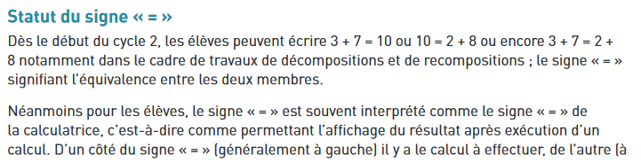  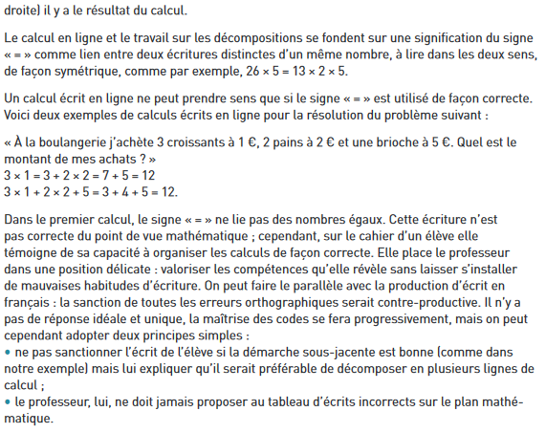  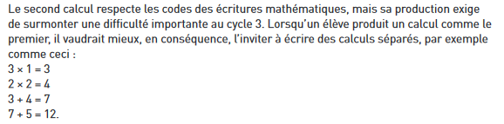 | Activité préalable  Réaliser deux collections (avec des sous-collections différentes) et les comparer au niveau de leurs cardinaux.  3ca- Les deux tours  Activités ritualisées  Jeu des lancers (à développer et expliciter) (cf ACE arithmétique)  Serpents des nombres  3c1- Smettrelesigne(= ≠)(2 termes)  3c1- Smettrelesigne(= ≠)(3 termes)  3c2- Smettrelesigne(= ou < ou >)  Activités ludiques  3cb- Dobble 3&7 (1à7 add&sous)  3cb- Générateur Dobble 3&7  3cb- Générateur Dobble 4&13  3cb- Générateur Dobble 5&21  3cb- Générateur Dobble 6&31 | Jeu des annonces (Module 0 à 6)  http://blog.espe-bretagne.fr/ace/?page_id=1437  • Jeu de la boîte + exemples (Calcul mental au cycle 2, Hatier, de M-L Peltier p49 à 53)  « Le calcul en ligne »-Eduscol
Comprendre le sens de la multiplication et introduire le symbole x | • Comme addition réitérée  4+4+4= 3×4  3+3+3+3= 4x3  • Comme configuration rectangulaire  Une tablette de chocolat a 5 barres de 3 carreaux.  Combien y a-t-il de carreaux de chocolat en tout ? | Activité préalable  3da- Jeu du Mini-Yam  www.ac-grenoble.fr/ien.grenoble5/IMG/doc_Jeu_du_Yam.doc  Activités ritualisées  Serpents des nombres  3d1-Smulti (écriture itérée) (version1)  3d2-Smulti (écriture itérée) (version2)  3d5- Logiciel Multiplication  Activités ludiques  1ca- Jeu du Furet  3db- Jeu des enveloppes  http://ekladata.com/N_obXx5aG6lFGZoRYhTnidy2UVI.pdf  3dc- Combien ?
Comprendre le sens de la division et introduire le symbole ÷ | • Comme situation de partage (partition), de distribution (valeur d’une part)  28 oiseaux sont placés dans 4 cages différentes. Combien y a-t-il d’oiseaux par cage ?  • Comme situation de regroupement (quotition) (nombre de parts)  28 oiseaux sont répartis par groupe de 4 dans des cages. Combien de cages faut-il ?
4. Connaître les propriétés relatives aux opérations et aux relations entre les nombres
Décomposer, recomposer un nombre inférieur ou égal à 6 puis à 10. | • Décompositions à 2 termes  6=3+3 6=2+4  • Décompositions à 3 termes ou plus  5=2+1+1+1 5=2+1+2 |  | Jeu des trains/tours (Module 0)  Jeu des annonces (Module 1 à 6)  http://blog.espe-bretagne.fr/ace/?page_id=1437
Décomposer, recomposer un nombre inférieur à l’aide du nombre 5 | 8=5+3 8=5+…  8=5+2+1 ou 8=3+2+3 8=5+…+…  « Je pense à un nombre, je lui ajoute 3, j’obtiens 8. Qui suis-je ? |  | Lucky Luke à 1 ou 2 élèves  Carré magique  Triomino  Cartes recto-verso  Jeu de la cible (Calcul mental au cycle 2, Hatier, de M-L Peltier p 75 à 82)  Calculs dictés sous la forme : « 7, c’est 5+… »  Calculs dictés sous la forme : « 16, c’est 10+… »  Le nombre pensé  Jeu des annonces (Module 0 à 6)  http://blog.espe-bretagne.fr/ace/?page_id=1437
Décomposer, recomposer un nombre compris entre 10 et 20 à l’aide du nombre 10 | 16=10+…  10+6 =  1016  « Je pense à un nombre, je lui ajoute 3, j’obtiens 13. Qui suis-je ? »
Choisir les décompositions les judicieuses pour ajouter ou soustraire un nombre < à 10 à n’importe quel nombre sans passage à la dizaine | • Décomposer additivement le premier nombre ou deuxième nombre  42+7= 40+7+2 43+4= 43+2+2  ou 42+7 = 42+3+4  45-3= (40+5) - 3 45-3=45-(1+2)  = 40 + (5-3) = 45-1-2 |  | Le compte est bon (Calcul mental au cycle 2, Hatier, de M-L Peltier p 90 à 96)  Jeu de la cible (Calcul mental au cycle 2, Hatier, de M-L Peltier p 75 à 82)  Comparaison des procédures  Mise en évidence des procédures les plus judicieuses selon les nombres en jeu  Utiliser un répertoire de résultats (Ermel CE2 p 165)
Choisir les décompositions les judicieuses pour ajouter ou soustraire un nombre < à 10 à n’importe quel nombre avec passage à la dizaine | • Décomposer additivement le premier nombre ou le deuxième nombre  38 + 9 =30 + (8+9) 34-6=34 - (4+2)  =30+17 =34-4-2  =30+10+7 =30-2  =47 =28
Choisir les décompositions les plus judicieuses pour ajouter ou soustraire deux nombres sans passage à la dizaine | • Décomposer l’un des 2 nombres  14+25 =14+20+5 38-24 = 38-(20+4)  =14+5+20 =38-20 - 4  =19+20 =18 - 4  =14  • Décomposer les 2 nombres  14+25 =10+20+4+5  Ou Utiliser l’addition à trou  24+……=38  24+ 14 = 38 |  | Comparaison des procédures  Mise en évidence des procédures les plus judicieuses selon les nombres en jeu  Utiliser un répertoire de résultats (Ermel CE2 p 165)
Calculer en prenant appui sur 5 | • Recomposer directement 5  2+4+3= 2+3+4 •Décomposer un nombre pour recomposer 5  6+7= 5+1+5+2  =10+3 |  | Jeu de la cible (Calcul mental au cycle 2, Hatier, de M-L Peltier p 75 à 82)  Le compte est bon (Calcul mental au cycle 2, Hatier, de M-L Peltier p 90 à 96)
Calculer en prenant appui sur 10 | • Recomposer directement 10  2+4+6=2+10  =12  • Décomposer un nombre pour recomposer 10  8+5 =8+2+3  =10+3 |  | Jeu de la cible (Calcul mental au cycle 2, Hatier, de M-L Peltier p 75 à 82)  Le compte est bon (Calcul mental au cycle 2, Hatier, de M-L Peltier p 90 à 96)
Calculer en prenant appui sur les multiples de 10 | • Recomposer directement un multiple de 10  125+12+5=125+5+12  17+15+23=17+23+15  25 + 47 + 75=25+75+47  • Décomposer un nombre pour recomposer un  multiple de 10  38+6=38+2+4  125+17=125+15+2=140+2 |  | Comparaison des procédures  Mise en évidence des procédures les plus judicieuses selon les nombres en jeu  Utiliser un répertoire de résultats (Ermel CE2 p 165)  Comparaison des procédures  Mise en évidence des procédures les plus judicieuses selon les nombres en jeu  Utiliser un répertoire de résultats (Ermel CE2 p 165)
Calculer en prenant appui sur les doubles | • Décomposer le premier nombre  57+7=50+7+7 =50+14 =74  • Décomposer le deuxième nombre  7+8= 7+7+1
Choisir les décompositions les plus judicieuses pour ajouter 2 nombres avec passage à la dizaine | • Décomposer un des 2 nombres 15+18= 15+10+5+3  = 30+3=33  • Décomposer les 2 nombres 15+18=10+5+10+8  =10+10+5+8 = 20+13  = 33  • Décomposer un des 2 nombres et recomposer pour obtenir un complément à la dizaine supérieure  15+18=15+10+5+3  = 15+5+10+3  = 20+10+3  =33  • Utiliser la décomposition soustractive 15+18 = 15+(20-2)  = (15+20) -2  =35-2  = 33 | Activités ritualisées  4a1- Sdéco2eTerme2  4a2- Sdéco2eTerme2  4a3- Sdéco2Termes  4a4- Sdéco2Termes  4a5- Scalculsimplifié  4a6- Scalcul annexe
Choisir les décompositions les plus judicieuses pour soustraire 2 nombres avec passage à la dizaine | • Décomposer additivement  22-16 =(22-10)-6  =12-6  =6  • Utiliser l’addition à trous  16 + …=22  16 + 6 = 22  • Utiliser la propriété de la conservation de l’écart  22-16 = (22-2) - (16-2)  = 20-14  =6  •Décomposer avec une soustraction  22-18 =22-(20-2)  =22-20+2  =24 | Activités ritualisées  4b1- Sdéco2eTerme2  4b2- Sdéco2eTerme2  4b3- Scalculsimplifié  4b4- Scalculannexe
Multiplier un nombre par une puissance de 10 | • Utiliser la décomposition multiplicative puis l’associativité  6x30 =6$×$3$×$10  =18$×$10  =180
Multiplier un nombre < à 10 à n’importe quel nombre | • Utiliser la décomposition additive d’un des facteurs puis la distributivité  24$×$3 = (20$×$3) + (4$×$3)  = 60+ 12  =72  • Utiliser la décomposition soustractive d’un des facteurs puis la distributivité  12×9 = 12$×$ (10-1)  = 12$×$10-12$×$1  =120-12  =108  • Utiliser la décomposition multiplicative d’un des facteurs puis l’associativité  36$×$5 =18$×$2$×$5 =18$×$10=180
Multiplier deux nombres > à 10 | • Utiliser la décomposition additive d’un des 2 facteurs puis la distributivité  15$×$32 = 15 $×$ (30+2)  =15$×$30 + 15$×$2  = 450+30  =480  • Utiliser la décomposition multiplicative puis l’associativité  24$×$15 =12$×$2$×$5$×$3  =12$×$3x2$×$5  =36x10  =360
Choisir les propriétés relatives aux opérations et aux relations entre les nombres les plus judicieuses pour effectuer un calcul complexe. | Proposer des situations ou des calculs complexes pour lesquels les élèves vont réinvestir les différentes compétences travaillées en fonction des nombres en jeu.  Lors des écrits intermédiaires pour aider aux calculs, les élèves vont pouvoir utiliser :  -des arbres à calcul  -des calculs séparés  -des flèches, accolades ou nombres entourés  -tout écrit qui accompagne la démarche |  | « Le calcul en ligne »-Eduscol
5. Mémoriser les faits numériques et mémoriser des stratégies de calculs
Maîtriser le répertoire additif (table d’addition) :  deux nombres dont la somme est inférieure ou égale à 10 puis à 20, compléments, différences et décompositions associés | 3+4= 3+……=7 3 7 7- 3=  5+7= 5+…= 12 512 12-5 = | Activités ritualisées  5a1- Sadditif(majorée à 10)  5a2- Sadditif(tables)  5a3- Recto-Verso (addition)  5a4- Recto-Verso (soustraction)  5a5- S4écritures  Activités ludiques  5aa- Les Murs de Nombres (3 niveaux)  5ab- Les Murs de Nombres (4 niveaux) | Jeu de dés (Calcul mental au cycle 2, Hatier, de M-L Peltier p 43 à 48)  Yam  Jeu des annonces (Module 0 à 6)  http://blog.espe-bretagne.fr/ace/?page_id=1437  Mémory  Dominos – Jeu de loto  Cartes à points  Recto-Verso et différents jeux de cartes numériques (Calcul mental au cycle 2, Hatier, de M-L Peltier p 97 à 105)
Connaître les doubles et les moitiés correspondantes (sommes inférieures à 10 puis supérieures à 10) | 3+3= 3+…..=6 36 double de 3 Moitié de 6  7+7= 7+…..=14 714 double de 7 Moitié de 14 | Activités ritualisées  5b1- Sdoubles (chiffres)  5b1- Sdoubles (mots)  5b2- Smoitiés (mots)  Cartes à points (à créer)  Cartes Recto-Verso (à créer)  Activités ludiques  5ba- Mémory – Domino – Loto (Doc)
Connaître les doubles et les moitiés correspondantes de nombres clés : 10, 20, 30, 40, 50, 100  15, 25, 30, 45, 60, 90 | • Utiliser le matériel de numération pour trouver les doubles  • Utiliser le matériel de numération pour trouver les moitiés de nombres pairs : 20, 40, 60, 80, 100  • Utiliser le matériel de numération pour trouver les moitiés de nombres impairs (moitié de la dizaine) : 30, 50, 90  • 15+15= double de 15 Moitié de 30 |  | Utilisation du matériel de numération (cartes à points, boîte de Picbille…)  Mémory, Dominos,  Recto-Verso et différents jeux de cartes numériques (Calcul mental au cycle 2, Hatier, de M-L Peltier p 97 à 105)  Jeu de loto (Calcul mental au cycle 2, Hatier, de M-L Peltier p 106 à 107)
Connaître les compléments à 10 et calculer les compléments à la dizaine supérieure | 8+... =10 8+2= 10-2 = … 2 10  10+…..=20 10+10= 20-10= 10 20  53+….=60 53+7= 60-53= 53 60  125+……=130 125+5= 130-125= 125 130 | Activités ritualisées  5d1- Scomplémentdix  5d2- Scomplémentdizsup | Recto-Verso et différents jeux de cartes numériques (Calcul mental au cycle 2, Hatier, de M-L Peltier p 97 à 105)  Jeu de loto (Calcul mental au cycle 2, Hatier, de M-L Peltier p 106 à 107)
Connaître les compléments à 100 et calculer les compléments à la centaine supérieure | 25+…….=100 25+75= 100-25= 10025  125+….=200 125+75= 200-125= 125 200  1240+…..=1300 1240+60= 1300-1240= 12401300 | Activités ludiques  5ea- Mille bornes (règles) | Mille bornes  Recto-Verso et différents jeux de cartes numériques (Calcul mental au cycle 2, Hatier, de M-L Peltier p 97 à 105)
Calculer des sommes, des différences du type … | 20+7= 27-7= 20 pour aller à 27  200+37= 237-7= 200 pour aller à 237 | 5f1- S3écritures (dizaines & unités)  5f2- S3écritures (centaines & autres) | Recto-Verso et différents jeux de cartes numériques (Calcul mental au cycle 2, Hatier, de M-L Peltier p 97 à 105)
Ajouter ou soustraire des dizaines entre elles (2 ou plusieurs termes) | 30+20= 20+30= 30+……=50 3050 | Activités ritualisées  Manipulation (outil de numération)  Serpents numériques  5g1- Sadditif (1à9)M10  5g2- Ssoustractif (1à9)M10  5g3- Jeu de cibles | Manipulation (outil de numération)  Jeu de la Recto-Verso et différents jeux de cartes numériques (Calcul mental au cycle 2, Hatier, de M-L Peltier p 97 à 105)
Ajouter ou soustraire des centaines entre elles (2 ou plusieurs termes) | 300+200= 200+300= 300+…….=500 300500
Ajouter 9,19,29,39… | • Ajouter la dizaine supérieure et soustraire 1 :  +9 +10-1, 19+20-1 …  30-19= 30+(20-1)  = 50-1  =49
Soustraire 9,19,29,39 … | • Soustraire la dizaine supérieure et ajouter 1 :  -9-10+1, -19-20+1  30-19= 30+(20-1)  =50-1  =49
Maîtriser le répertoire multiplicatif | • Utiliser l’addition réitérée  • Apprendre le répertoire multiplicatif en prenant appui sur les relations entre les nombres  - Table de 2 : appui sur les doubles  - Table de 4 : double de la table de 2 (le quadruple : double du double)  - Table de 10 : lien avec la numération  7x10 = 7 dizaines =70 24x10 = 24 dizaines = 240  - Table de 5 : multiplier par 10 et calculer la moitié …  3 x 4=…….. 12= 3 x ………. 12 = ……..x4  • Poursuivre l’apprentissage des autres tables en s’appuyant sur les tables précédentes.  7$×$9 utiliser le 6$×$9=54 et ajouter 9 ou  8$×$9 utiliser le 8$×$5 et le 8$×$4 40+32=72 |  | Recto-Verso et différents jeux de cartes numériques (Calcul mental au cycle 2, Hatier, de M-L Peltier p 97 à 105)
Connaître les relations entre 5,10,20,25,50,100 | • Utiliser les relations de double et moitié : 510,1020, 2550, 50100  • Utiliser les relations de quart et quadruple (4 fois plus grand ou 4 fois plus petit) : 520, 25100  • Utiliser les relations additives  50+25=75  75+25=100  • Autres relations : 10100 (10 fois plus grand ou 10 fois plus petit)  1050 (5 fois plus grand ou 5 fois plus petit)
Connaître les relations entre 15,30,45,60,90 | • Utiliser les relations de double et moitié : 1530, 3060, 4590  • Utiliser les relations de triple et tiers (3 fois plus grand ou 3 fois plus petit) : 1545, 3090  • Utiliser les relations de quadruple et quart (4 fois plus grand ou 4 fois plus petit) : 1560  • Utiliser les relations additives  30+15=45  45+15=60  60+30=90  • Autres relations : 10100 (10 fois plus grand ou 10 fois plus petit)  1050 (5 fois plus grand ou 5 fois plus petit)
6. Développer les compétences relatives au calcul d’ordre de grandeur
Comparer des collections sans dénombrer | • Varier les tailles des objets à comparer (exemples : taille de billes, les plus gros peuvent être les moins nombreux)  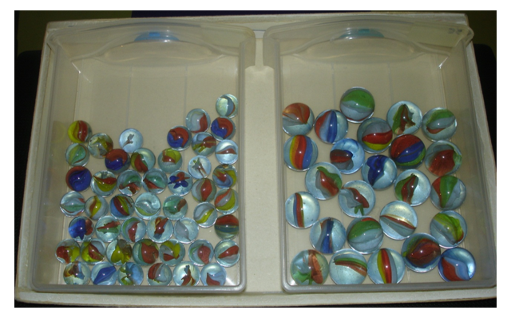  •Diminuer l’espace de comparaison d’une collection de taille identique.  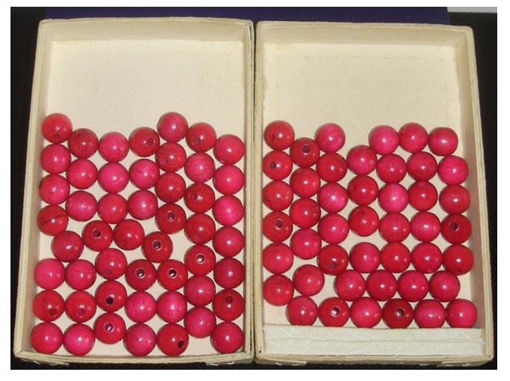 |  | PPT Estimation- CompRel  http://blog.espe-bretagne.fr/ace/wp-content/uploads/Activites13_141.pdf
Estimer des collections | Faire la correspondance approximative entre un nombre et la quantité (ne pas dénombrer) |  | http://blog.espe-bretagne.fr/ace/?page_id=1445  Voir les PPT suivants :  PPT Module Initiation-Projection de collections-séance 1, 1er trimestre  PPT Module Initiation-Projection de collections-séance 2, 1er trimestre  PPT Module Initiation-Projection de collections jusqu’à 30, 2ème trimestre
Arrondir à la dizaine supérieure ou inférieure. | 1210 1820  12+21presque 10+20 18-9presque 20-10 58-19presque 60-20  37+58un peu moins que 40+60  138+29 140+30  34x5 presque 30x5 presque 150 | Activités ritualisées  6a1- Scalculsarrondis | Utilisation de la droite graduée de 5 en 5, de 10 en 10, de 100 en 100…  Utilisation de matériel divers : abaques, bouliers, boîtes de représentation des nombres…
Arrondir à la centaine supérieure ou inférieure. | 254+148300+100 288-123300-100
Arrondir en augmentant ou diminuant en fonction des nombres en jeu et de l’opération | 28+5 un peu plus de 30 32-5 un peu moins de 30  69+8 un peu plus de 70 45+48un peu moins de 100  368+17 un peu moins de 400  44x22 presque 50x20
Vérifier la vraisemblance d’un résultat | Valider ou non un résultat en vérifiant par la vraisemblance (l’ordre de grandeur)

